径向复合油藏模型的试井参数为：流度比M、储容比F 、无因次复合半径R 以及井筒存储系数C,和S表皮系数，对井筒存储系数C和S表皮系数、流度比M、储容比F、复合半径R、进行拉丁超立方组合抽样，再基于解析解进行计算。

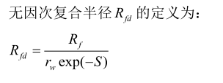

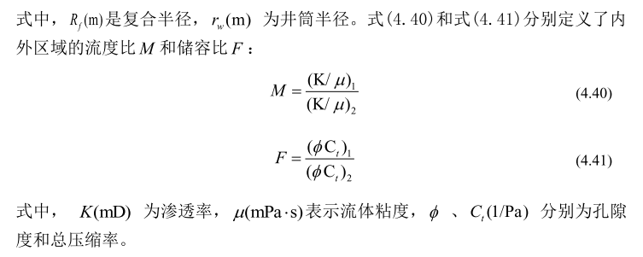

径向复合油藏由两个独立的区域组成：(1)以井为中心的圆形内区和(2)无限大外区，这两个区域的参数属性是不同的。径向复合油藏模型可以用来描述井周围的污染或改善、远井区的径向岩性或流体性质的变化，应用范围广泛。径向复合油藏物理模型的基本假设如下：

(1)地层水平，等厚，均质，各向同性。

(2)内外区流体均为单相微压缩流体，流动符合达西定律。

(3)开井前地层各处压力相等，为原始地层压力。

(4)考虑储层和表皮的影响，忽略重力的影响。

根据以上的假设，在考虑井筒存储 C 和表皮因子 S以后，无量纲压力分布所

满足的方程及定解条件可以写成(下标 1 和下标 2 分别表示内区和外区)：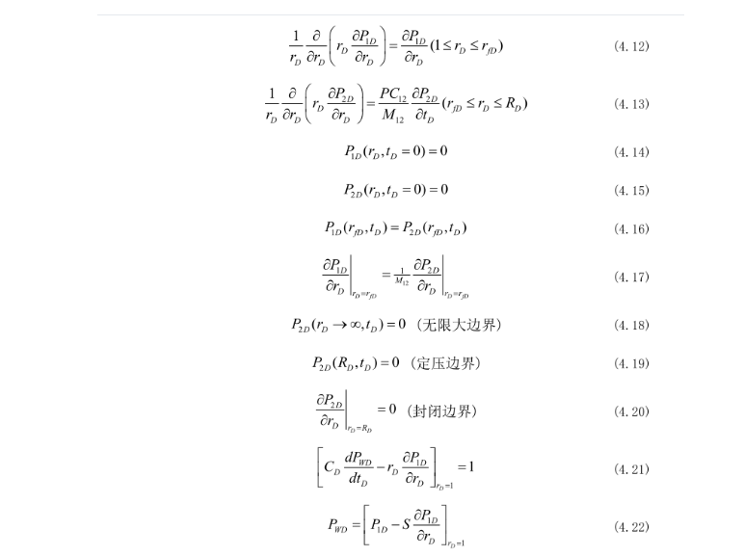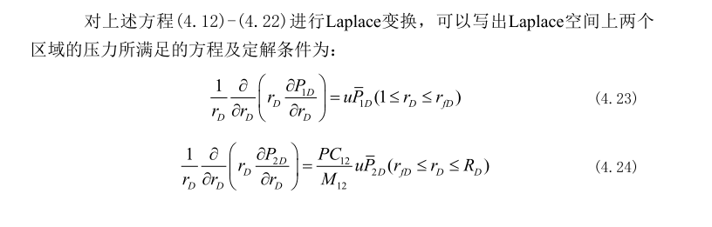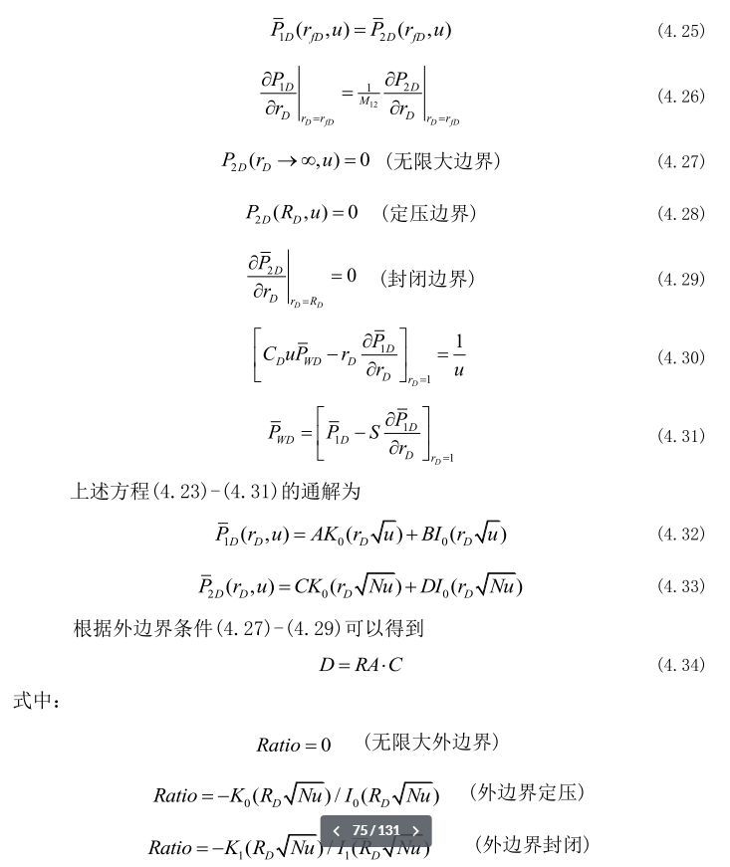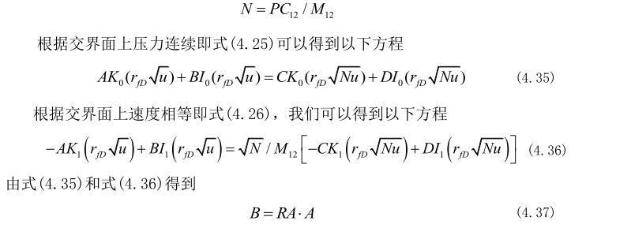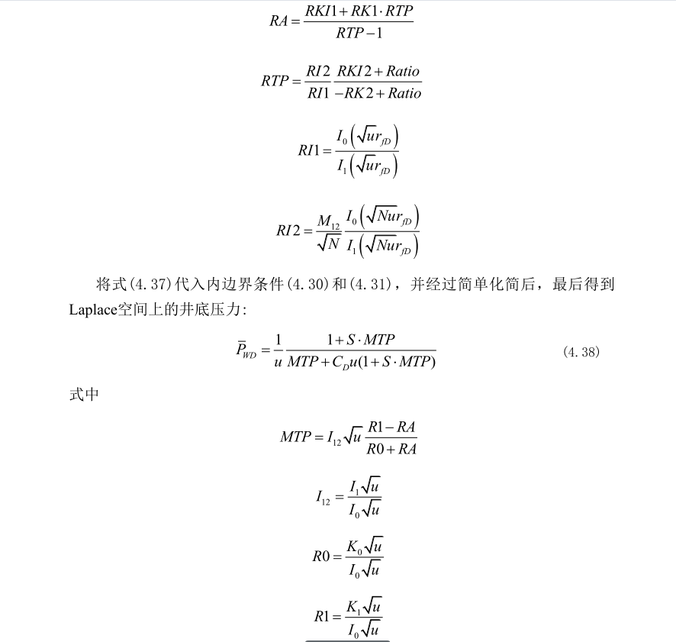

对式(4.38)进行Laplace数值反演，可以得到井底压力P和压力导数 与t的数值关系,最后制成复合油藏典型曲线。